BELGENET TAKİP NO NASIL BULUNUR?

- https://sifiratikbilgisistemi.csb.gov.tr/belgelendirme/belgelendirmeliste adresinden okul/kurum yetkili kişinin e-devlet şifresiyle giriş yapıldıktan sonra açılan ekranda “Tesis (Şube) Listesi” seçilir.
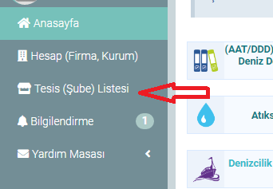

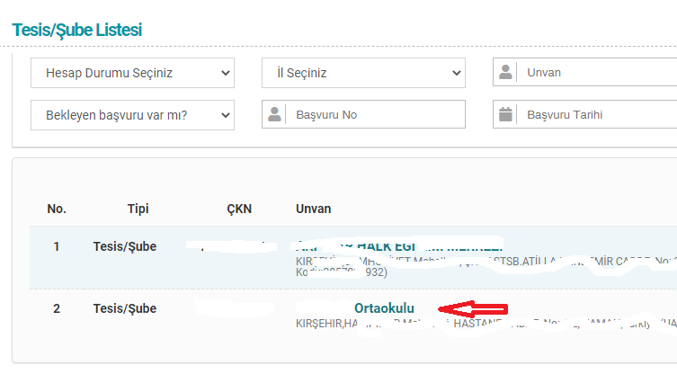
- İlgili okul / kurum seçilir.

- Açılan sayfada “Uygulama Listesi” seçilir.

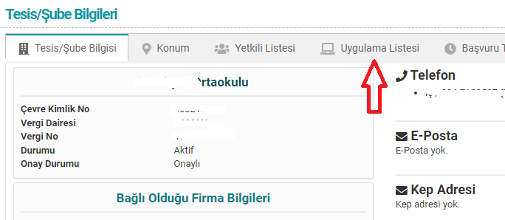

- Uygulama listesinde 17 numaralı “Sıfır Atık Bilgi Sistemi” nin karşısındaki “Uygulamaya Git” butonu tıklanır.

- Açılan pencerede”Belgelendirme” seçilir.
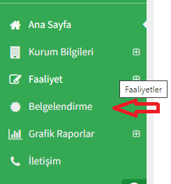

- Belgenet takip no açılan pencereden kopyalanabilir.

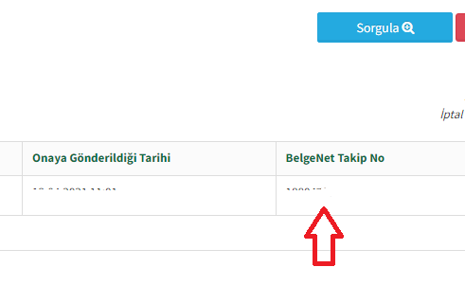

Muslih GÜNBELDEK
İlçe İSG Büro Yöneticisi

